

ゲームパッドシーケンシャル サンプル

*このサンプルは Microsoft Game Development Kit (2020 年 8 月) と互換性があります。*

# 説明

このサンプルでは、GameInput を使用してゲームパッドから入力を順番に読み取る方法をデモンストレーションします。

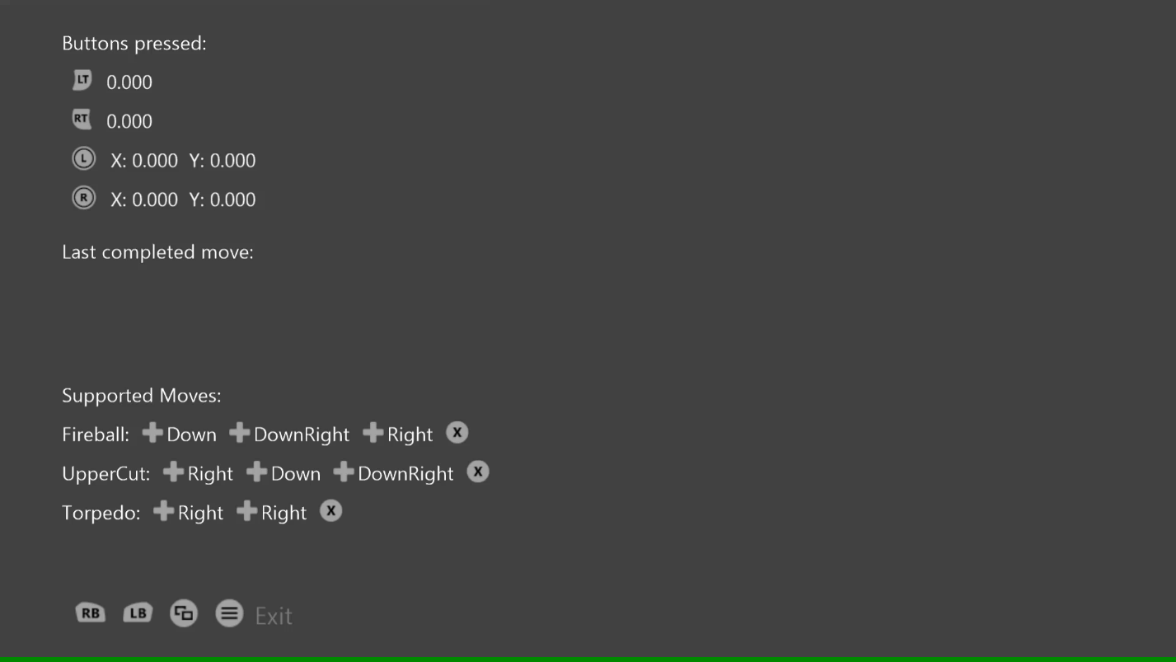

# サンプルの使用方法

ボタンを押して表示し、サムスティックとトリガーを移動して読み取り値を表示します。下部に一覧表示されている入力のシーケンスを使用して、完全な 「移動」を確認します。

# 実装上の注意

このサンプルでは、GameInputAPI を使用してゲームパッドから入力を順番に読み取る方法をデモンストレーションします。GetCurrentReading を使用して入力の現在の状態を取得できますが、このサンプルでは GetNextReading 呼び出しを使用して、入力イベントの新着順の順次履歴を通して読み取ります。

# プライバシーに関する声明

サンプルをコンパイルして実行する場合、サンプルの使用状況を追跡するために、サンプル実行ファイルのファイル名が Microsoft に送信されます。このデータ コレクションからオプトアウトするには、Main.cpp の「Sample Usage Telemetry」というラベルの付いたコードのブロックを削除します。

全般的な Microsoft のプライバシー ポリシーの詳細については、[Microsoft プライバシー ステートメント](https://privacy.microsoft.com/en-us/privacystatement/)を参照してください。